**Лабораторная работа № 1**

**Тема**: Разработка сценария внедрения программного продукта для рабочего места. Управление внедрением

**Цель**: разработка сценария внедрения программного продукта, научиться управлять внедрением программных продуктов.

Разработать сценарий (проект) внедрения программного продукта, учитывая стандарты.

Разработка программного комплекса АРМ администратора аэропорта. Ниже представлен общий план разработки программного комплекса.

**1. Подготовительный этап:**

- Анализ требований и уточнение функциональности системы с представителями аэропорта.

- Формирование команды проекта, включающей разработчиков, тестировщиков и специалистов по внедрению.

- Внедрение системы управления проектами для контроля и отслеживания прогресса работ.

**2. Проектирование и разработка системы:**

- Разработка архитектуры программного комплекса и определение структуры базы данных.

- Написание кода и создание функциональности системы.

- Проведение регулярных совещаний с представителями аэропорта для обратной связи и уточнения требований.

**3. Тестирование и отладка:**

- Проведение внутреннего тестирования функциональности системы.

- Выявление и исправление ошибок и недочетов.

- Проведение интеграционного тестирования с другими системами аэропорта для проверки взаимодействия и совместимости.

**4. Подготовка к внедрению:**

- Установка программного комплекса на серверы аэропорта и настройка необходимых параметров.

- Перенос данных из существующих систем в новую систему.

- Обучение администраторов и пользователей системы.

**5. Запуск и внедрение системы:**

- Запуск системы в реальной эксплуатации и отслеживание ее работы.

- Проведение контрольного периода работы системы для выявления и исправления возможных проблем.

**6. Поддержка и сопровождение:**

- Постоянное обслуживание и техническая поддержка системы.

- Регулярные обновления и исправление ошибок.

- Обратная связь с пользователями и реагирование на их запросы и замечания.

**Требования:**

Учёт всех:

1. Всех самолетов

- добавление, удаление и редактирование информации обо всех видах самолетов, обслуживаемых аэропортом.

1. Всех рейсов

- добавление, удаление и редактирование информации обо всех рейсах с указанием даты отправления и прибытия, вида самолета, фамилий членов экипажа.

1. Билетов

- добавление, удаление и редактирование информации о распределении билетов в зависимости от типа самолета, рейса и др.

1. Предварительных заказов билетов

- формирование предварительного заказа билетов на конкретный рейс, предоплата билета.

1. Стоимости билетов

- формирование стоимости билета в зависимости от типа самолета, рейса, класса салона.

1. Пассажиров

- добавление, удаление и редактирование информации обо всех пассажирах аэропорта, их багаже, номерах билетов.

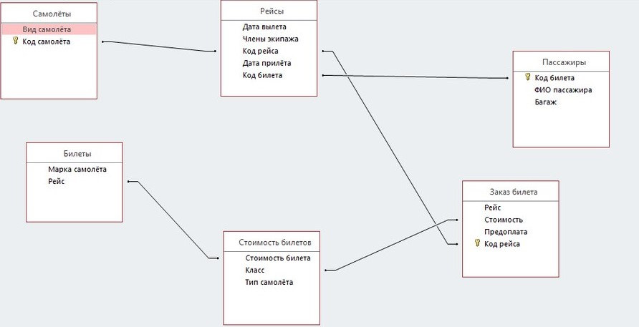

Шкинцов Сергей Александрович **– Ген. Директор, разработчик, маркетолог, SMM-Специалист**

Логвинов Артём Стасович – **Ген. Директор, разработчик, SMM-Специалист.**

**Бюджет:** 1.000.000.000$

**Сроки разработки:** 02.10.2023 - 30.02.2027

**Контактная информация:** +7 (4012) 21-48-85, +7 (4012) 92-46-13, +7 (4012) 92-46-26, +7 (4012) 50-28-86